
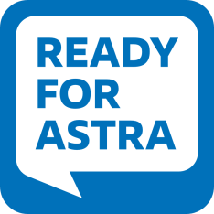
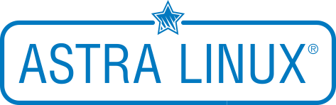
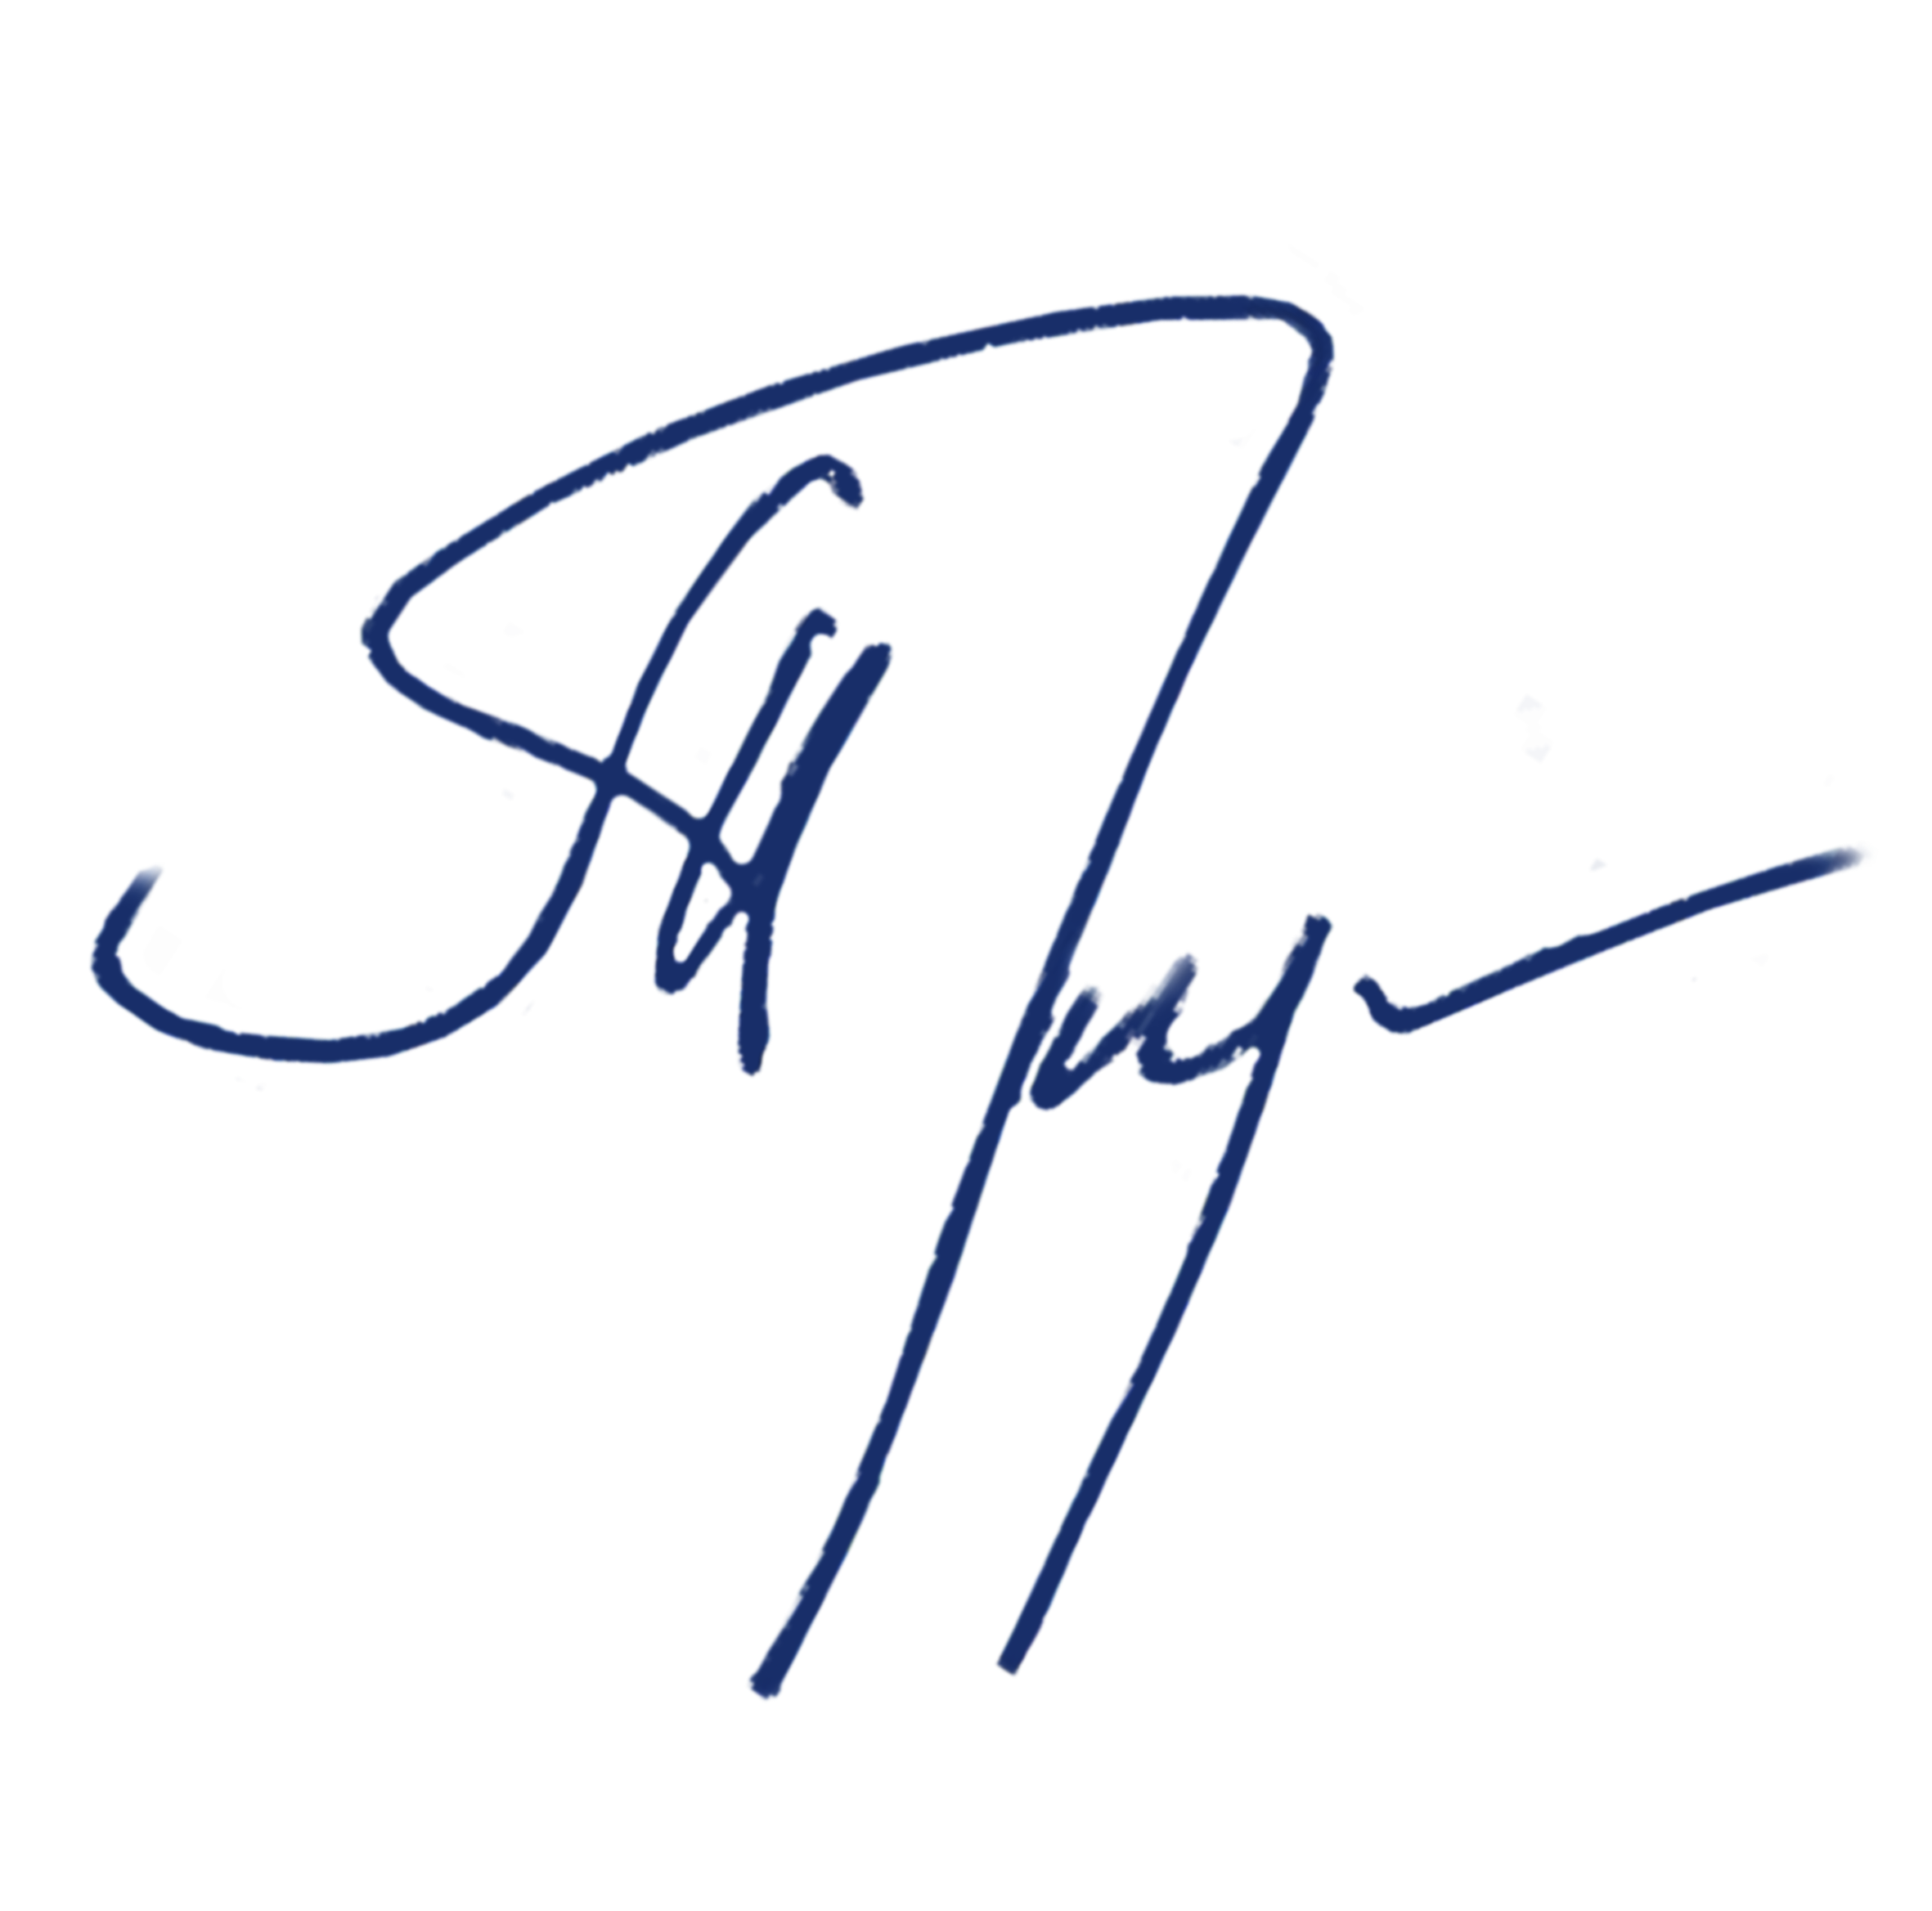

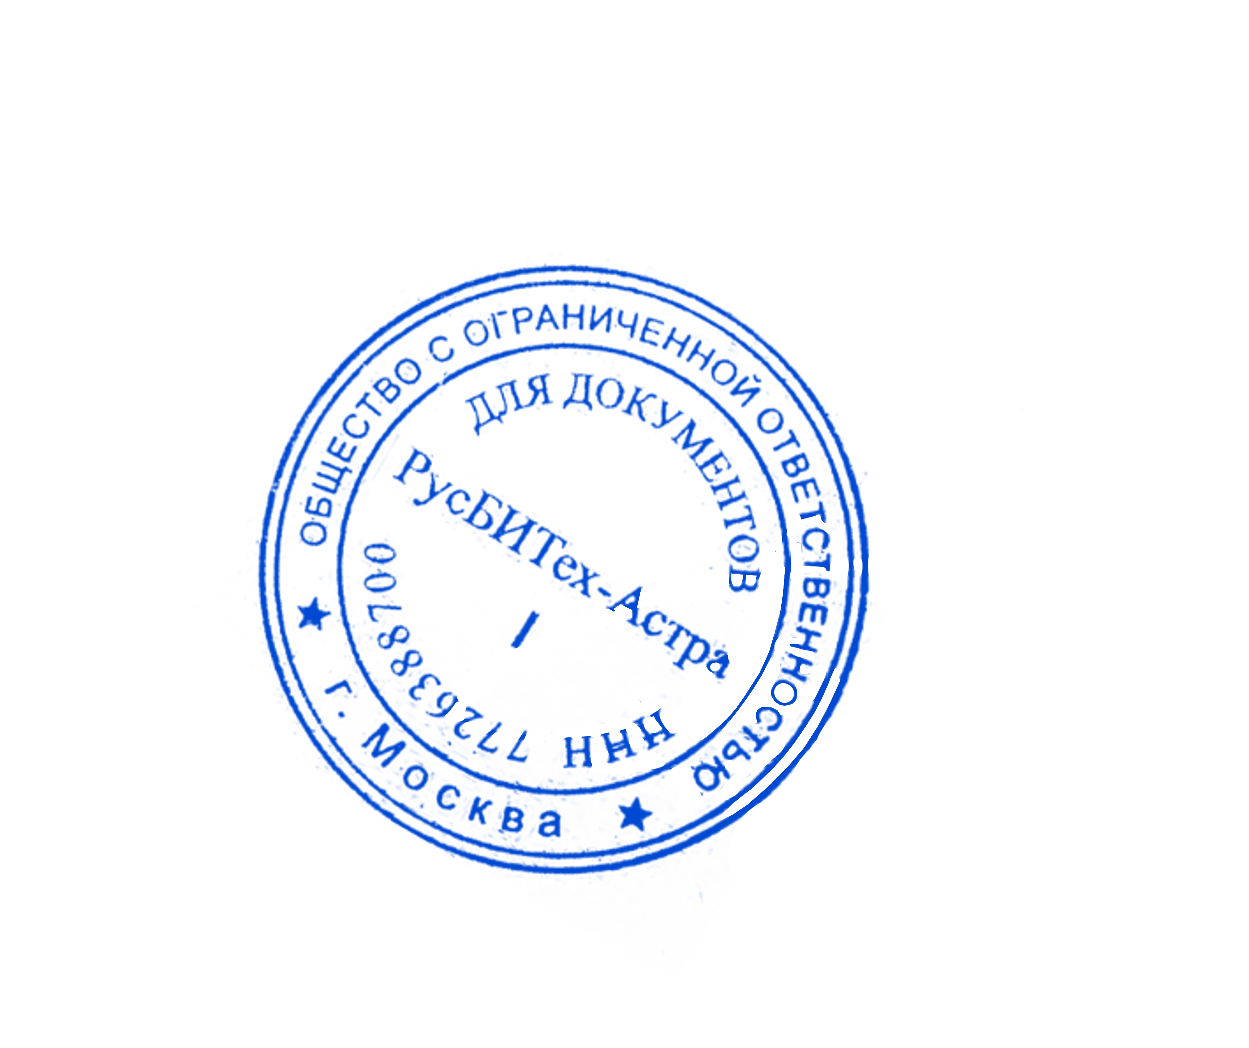
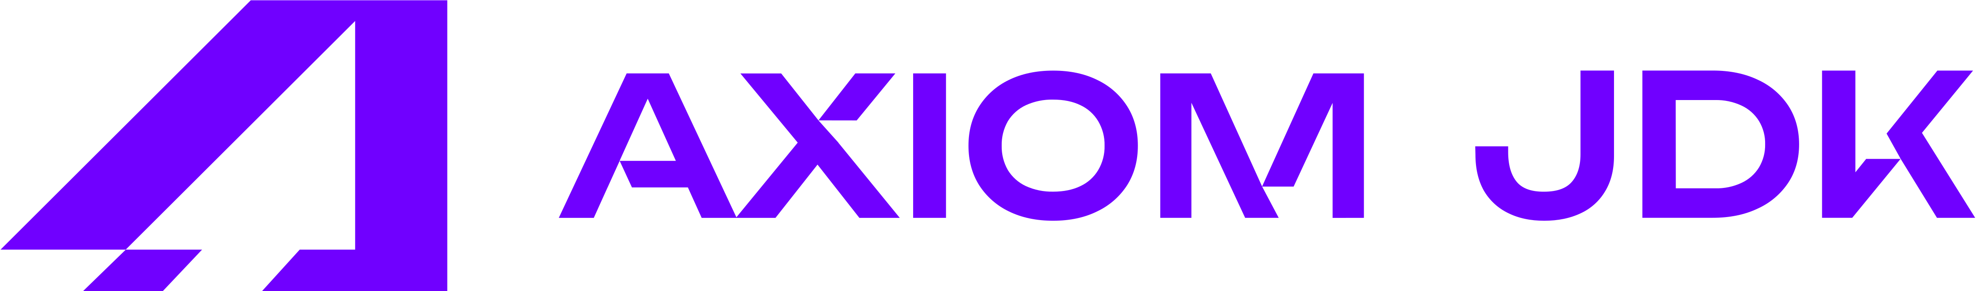
Директор департамента сопровождения
и сервисов
ООО «РусБИТех-Астра»
Алексей Трубочев
Проверить Сертификат вы можете на сайте www.astra.ru
№10623/2022
Настоящим сертификатом ООО «РусБИТех-Астра» подтверждает совместимость
и работоспособность операционной системы специального назначения
Astra Linux Special Edition РУСБ.10015-01 (очередное обновление 1.7)
с программным обеспечением
Axiom JDK 11 - 11.0.16.1
компании АО «АКСИОМ»
на основании результатов совместных испытаний,
указанных в протоколе №10623/2022.
Протокол является неотъемлемой частью сертификата.
24 ноября 2025 года
СЕРТИФИКАТ
СОВМЕСТИМОСТИ

